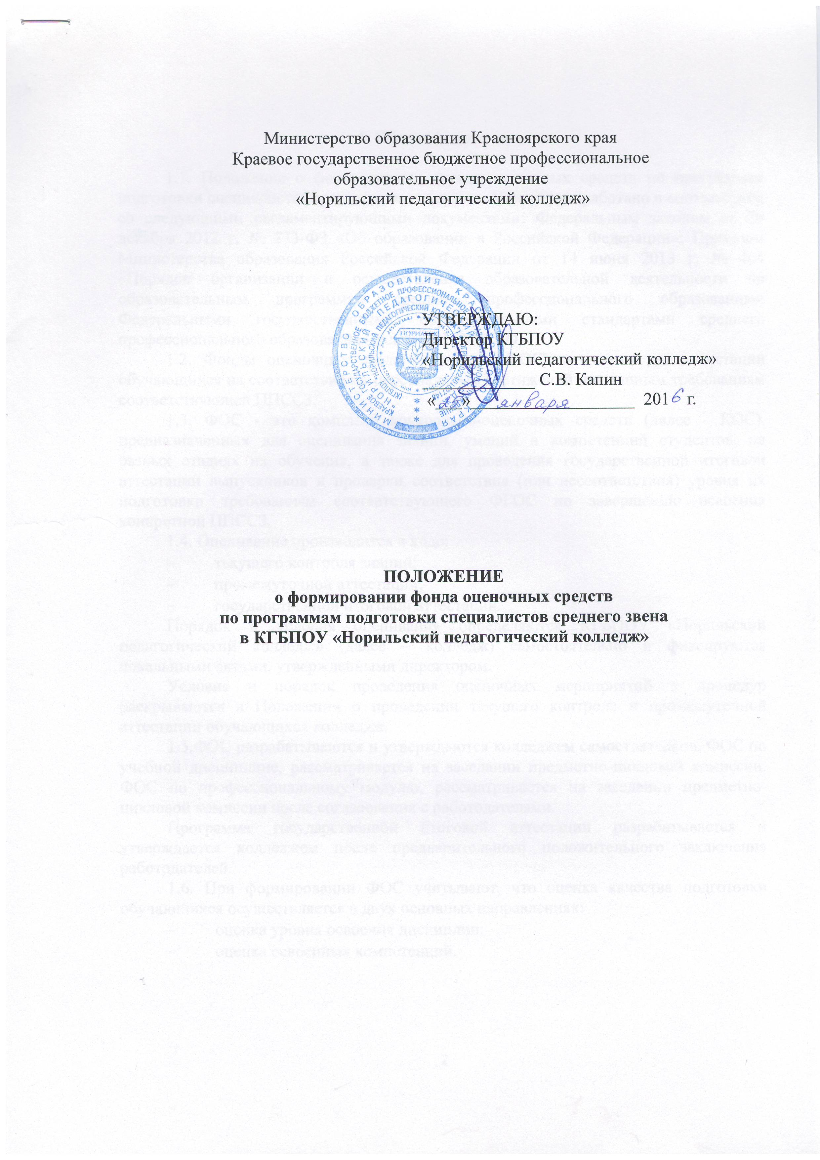1. Общие положения.

1.1. Положение о формировании фонда оценочных средств по программам подготовки специалистов среднего звена (далее – ППССЗ) разработано в соответствии со следующими регламентирующими документами: Федеральным законом от 29 декабря 2012 г. № 273-ФЗ «Об образовании в Российской Федерации»; Приказом Министерства образования Российской Федерации от 14 июня 2013 г. № 464 «Порядок организации и осуществления образовательной деятельности по образовательным программам среднего профессионального образования»; Федеральными государственными образовательными стандартами среднего профессионального образования (далее – ФГОС СПО).
1.2. Фонды оценочных средств (далее – ФОС) создаются для аттестации обучающихся на соответствие их персональных достижений по этапным требованиям соответствующей ППССЗ.
1.3. ФОС - это комплекс контрольно-оценочных средств (далее - КОС), предназначенных для оценивания знаний, умений и компетенций студентов, на разных стадиях их обучения, а также для проведения государственной итоговой аттестации выпускников и проверки соответствия (или несоответствия) уровня их подготовки требованиям соответствующего ФГОС по завершению освоения конкретной ППССЗ.
1.4. Оценивание производится в ходе:
- текущего контроля знаний;
- промежуточной аттестации;
- государственной итоговой аттестации.
Порядок и условия оценивания определяются КГБПОУ «Норильский педагогический колледж» (далее – колледж) самостоятельно и фиксируются локальными актами, утвержденными директором.
Условия и порядок проведения оценочных мероприятий и процедур раскрываются в Положении о проведении текущего контроля и промежуточной аттестации обучающихся колледжа.
1.5.ФОС разрабатываются и утверждаются колледжем самостоятельно. ФОС по учебной дисциплине, рассматривается на заседании предметно-цикловой комиссии. ФОС по профессиональному модулю, рассматривается на заседании предметно- цикловой комиссии после согласования с работодателями.
Программа государственной итоговой аттестации разрабатывается и утверждается колледжем после предварительного положительного заключения работодателей.
1.6. При формировании ФОС учитывают, что оценка качества подготовки обучающихся осуществляется в двух основных направлениях:
- оценка уровня освоения дисциплин;
- оценка освоенных компетенций.

2. Структура ФОС

  - ФОС по специальности состоит из программы государственной итоговой аттестации и ФОС по всем учебным дисциплинам и профессиональным модулям обязательной и вариативной частей ППССЗ в соответствии с учебным планом колледжа.
ФОС по специальности
Программа государственной (итоговой) аттестации | ФОС  по учебной  дисциплине |  | ФОС  по профессиональному  модулю
Программа государственной (итоговой) аттестации | КОС для текущего контроля знаний, умений обучающихся | КОС для промежуточной аттестации обучающихся | КОС для текущего контроля знаний, умений обучающихся по разделам и темам профессионального модуля | КОС для промежуточной аттестации обучающихся по междисциплинарному курсу (ам) учебной и производственной практике | КОС для экзамена (квалификационного)

2.2. В состав ФОС по учебной дисциплине/профессиональному модулю входят:
- титульный лист;
- паспорт;
- КОС для текущего контроля знаний, умений обучающихся (могут разрабатываться по междисциплинарному курсу в целом (далее - МДК), разделам учебных дисциплин /профессиональных модулей, темам учебных дисциплин/профессиональных модулей);
- КОС для промежуточной аттестации обучающихся (могут разрабатываться по учебной дисциплине, МДК, учебной и производственной практике (по профилю специальности), в т.ч. для экзамена (квалификационного) (Приложение 1,2).
2.3. Порядок разработки КОС для текущего контроля знаний и промежуточной аттестации, состав и требования к оформлению определяется колледжем самостоятельно.
3. Порядок формирования ФОС

3.1. ФОС формируются на ключевых принципах оценивания:
- валидности;
- надежности;
- справедливости;
- своевременности;
- эффективности.
3.2. Организатором разработки ФОС по специальности является заместитель директора по учебной работе, определяющий непосредственных исполнителей, разрабатывающих ФОС по учебной дисциплине/ профессиональному модулю.
3.3. Непосредственными исполнителями разработки ФОС по учебной дисциплине/профессиональному модулю (далее - разработчиками) могут являться как отдельные преподаватели, так и группа педагогических работников.
3.4. КОС для текущего контроля знаний, умений студентов по учебным дисциплинам/ междисциплинарным курсам, входят в их ФОС, и хранятся в учебном кабинете у разработчика оценочных материалов.
3.5. КОС для промежуточной аттестации студентов по учебным дисциплинам/ междисциплинарным курсам, для экзамена (квалификационного) хранится в кабинете заместителя директора по учебной работе - у организатора и ответственного за проведение оценочных мероприятий.
3.6. КОСы собранные в единый ФОС по учебной дисциплине/ профессиональному модулю рассматриваются на заседании предметно-цикловой комиссии и согласовываются с заместителем директора по учебной работе. ФОС по профессиональному модулю, включающий оценочные материалы для проведения экзамена (квалификационного), согласовывается с заместителем директора по учебной работе и с представителями работодателя.
3.7. Допускается формирование единого ФОС по учебной дисциплине, реализуемой в рамках различных ППССЗ из одной укрупненной группы по специальностям «Дошкольное образование» и «Преподавание в начальных классах».

4. Ответственность за формирование ФОС

4.1 Заместитель директора по учебной работе несет ответственность за разработку содержания КОС и организацию формирования содержания ФОС по специальностям.
4.3. Заместитель директора по учебной работе организует проведение экспертизы и согласования КОС для экзамена (квалификационного), тематики выпускных квалификационных работ, программы государственной итоговой аттестации выпускников колледжа у работодателей.
4.2. Председатель предметно-цикловой комиссии несет ответственность за качество КОС, разработанных по учебным дисциплинам/профессиональным модулям, закрепленным за данной комиссией и включенных в ФОС.
4.4. Разработчик(и) несет(ут) ответственность за:
- соответствие ФОС рабочей программе учебной дисциплины / профессионального модуля и требованиям ФГОС;
- соблюдение ключевых принципов оценивания;
- правильность оформления ФОС в соответствии с локальными актами колледжа.

Принято:
На заседании Педагогического Совета
КГБПОУ «Норильский педагогический колледж»
Протокол № _________
От «____»___________________________ года

Приложение 1
Форма титульного листа ФОС

Краевое государственное бюджетное профессиональное образовательное учреждение
«НОРИЛЬСКИЙ ПЕДАГОГИЧЕСКИЙ КОЛЛЕДЖ»

ФОНД ОЦЕНОЧНЫХ СРЕДСТВ
по профессиональному модулю

наименование профессионального модуля

код, наименование специальности

г. Норильск, 20 г.
РАССМОТРЕН и ОДОБРЕН
на заседании предметно-цикловой комиссии
__________________________________________

Протокол № _________ от «____» __________20__ г.

Председатель ПЦК ___________ /______________/

СОГЛАСОВАНО

Заместитель директора по учебной работе ________________________________ ^{(инициалы, фамилия)}

«____» ___________ 20___ г.

Эксперты от работодателя:
________________________________________________________________
(место работы, занимаемая должность) (инициалы, фамилия)

Разработчики:
___________________ __________________ _____________________
(место работы) (занимаемая должность) (инициалы, фамилия)

___________________ _________________ _____________________
(место работы) (занимаемая должность) (инициалы, фамилия)

Приложение 2
Форма титульного листа ФОС

Краевое государственное бюджетное профессиональное образовательное учреждение
«НОРИЛЬСКИЙ ПЕДАГОГИЧЕСКИЙ КОЛЛЕДЖ»

ФОНД ОЦЕНОЧНЫХ СРЕДСТВ
по учебной дисциплине

наименование дисциплины

код, наименование специальности

г. Норильск, 20 г.

РАССМОТРЕН и ОДОБРЕН
на заседании предметно-цикловой комиссии
__________________________________________

Протокол № _________ от «____» __________20__ г.

Председатель ПЦК ___________ /______________/

СОГЛАСОВАНО

Заместитель директора по учебной работе ________________________________ ^{(инициалы, фамилия)}

«____» ___________ 20___ г.

Разработчики:
___________________ __________________ _____________________
(место работы) (занимаемая должность) (инициалы, фамилия)

___________________ _________________ _____________________
(место работы) (занимаемая должность) (инициалы, фамилия)

Лист внесения изменений
Номер  изменения | Номер и дата  распорядительного документа  о внесении  изменений | Дата  внесения  изменения | ФИО лица, внесшего  изменения | Подпись

